ひろしま好きじゃけんコンソーシアム 「東広島市・学生発スタートアップチャレンジ」事業募集要項

ひろしま好きじゃけんコンソーシアム事務局

- 事業目的・趣旨
本事業は、東広島市、広島市に立地する広島大学、近畿大学工学部、広島国際大学および安田女子大学（以下、「各大学」という。）の学部生や院生のビジネスアイディアや起業家意識を具体化・実践することを支援する事業です。広島大学学長裁量経費及び東広島市予算、安田女子大学予算を原資に、課題毎に資金支援し、各大学の教職員やwaypoint venture partners株式会社(以下メンター)と伴走することで、アントレプレナーに必要な力（行動力、強靭力、想像力等）を身に付けることを目指していきます。
文系・理系、 個人・グループを問わず、留学生も応募可能（ただし日本語で応募いただく必要があります）です。
(注)昨年度採択課題は、後述をご参照ください。

- 事業の仕組み・スケジュール
この事業では、書面審査及びヒアリング審査を経て採択された事業に対し資金支援をします。、採択された方は、メンターと伴走しながら、アイディアの具体化や起業活動に取り組んでいただきます。

※本事業の事前説明会（WEB）を７月５日(金)、７月８日(月)（１８：３０～１９：３０）の２回開催致します。
自身の考えている内容が本事業の枠組みに合うのか等を気軽に質問・相談いただくことができますの
で、本事業に関心のある方は、まずはお気軽にご参加いただければと思います。なお、リアルタイムでの参加が難しい場合は、後日ひろしま好きじゃけんコンソーシアムのウェブサイトに動画を掲載しますので、ぜひそちらをご視聴ください。

※７月５日、８日の説明会は基本的に同じ内容ですので、両方にご参加いただく必要はありませんが、
活動期間中に皆様と伴走するメンターへの質疑応答は７月８日のみなので、ご質問等ある場合は７月８日にご参加ください。

※事前説明会への参加を希望される方は、以下のURLよりお申込みのうえ、
https://forms.gle/WHjk6mWV7UcusorD6
当日は以下のURLからご参加ください。
https://us02web.zoom.us/j/89716705954?pwd=hdXjIpVUWygkopHx4ayxim3ybJDfSp.1
ミーティング ID: 897 1670 5954
パスコード: 400688

本年度のスケジュールは以下の通りです。
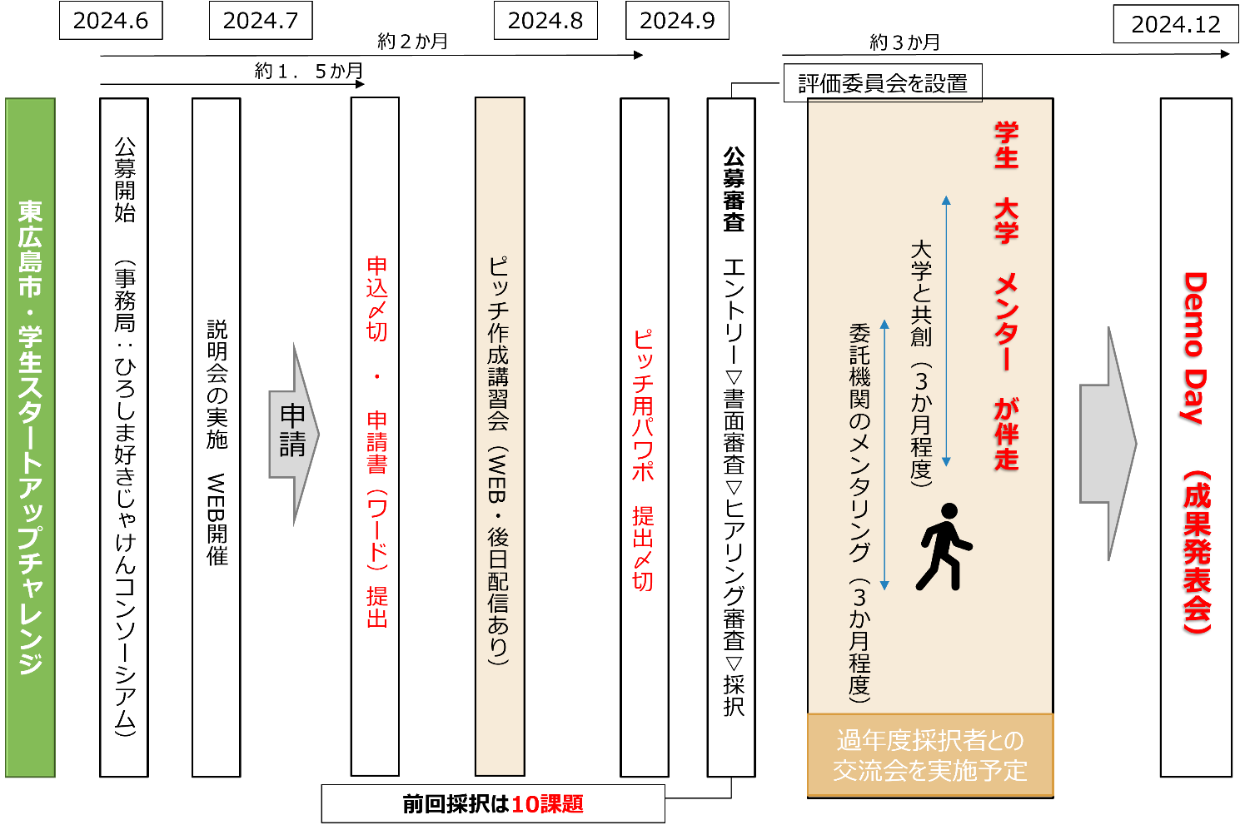
ヒアリング審査に向けてピッチ講習会を行います。活動期間中のメンタリングを担当いただいているメンターが、以下の日程でピッチの作成方法等を指導いたします。ピッチレベル向上に向け、是非積極的にご参加ください！
※本講習会の受講は任意です。本講習会を受講しなくても、ご応募いただくことは可能です。

日時 | 講習会プログラム | 対象者
8月24日（10:00～11:00） | ピッチ作成講習会 | 応募者全員
オンデマンド配信 | ピッチ作成講習会 | 応募者全員

- 助成額及び採択件数
助成金額および採択件数は、申請状況や申請内容等を踏まえて、審査により個別に決定いたします。
申請に当たっては、事業実施期間を踏まえて、計画の実施に必要と考える金額(上限３０万円)を申請してください。

- 助成対象経費
備品費 ：１０万円以上２０万円未満で耐用年数が１年以上のもの(PCやディスプレイ等は１０万円未
満でも備品費に含まれます)※備品は活動期間終了後、事務局へ返還していただきます。
消耗品費 ：文房具、製作用資材等概ね１０万円未満もしくは耐用年数が１年未満のもの
旅費 ：現地調査・現地協議に必要となる移動交通費等
謝金 ：講師等に支払う謝金など（原則、学内の教員・学生等への支払いはできない）
その他 ：印刷費（ポスター、チラシ、検討資料、報告書の印刷費等）や
会議費（学外施設の会場使用料等）等

予算執行の流れは基本的に以下の２つの場合に分けられます。
- ご自身で物品等を購入して、支払った金額を大学に請求する、「立替払い請求」の場合
※立替払いを行った場合は、領収書(レシート等)と指定の立替払請求書を事務局へ提出することになります。また、立替払いを行う際には、原則として事務局にご相談していただく必要があります。入金までには最短で３～４週間ほどお待ちいただきます。
- 学生の皆様が購入したい物品を事務局に連絡し、事務局が代わりに発注する場合
※物品が届くまで時間がかかります。また、購入方法を指定することはできません。購入ルートによっては価格が変わる可能性があります

その他経費に関する注意点
※交通費は、原則として公共交通機関を利用して請求してください。どうしても公共交通機関では難しい
事情がある場合は事務局に相談してください
※すべての経費執行においては、証拠書類が必要となりますので、領収書(レシート等)は必ずもらうよう
にしてください。
※安田女子大学の学生については一部経費の運用が異なる場合がありますので、不明点等あれば
個別に事務局へご相談ください。

- 実施期間
原則として、単年度での採択（事業期間目安：令和６年１２月末まで）とします。

- 結果通知及び事業費配分予定
書面審査、ヒアリング審査の後に結果通知及び事業費配分を行います。
ヒアリング審査は９月10日です。
※採択、不採択に関わらず、すべての方に審査結果を通知します。

- 提案申込書及び事業申請書の提出先・お問い合わせ先
（１）「８－１書面用申請書」については、８月１９日（月）１７時までにご提出ください。
＜提出先＞
下記の専用申請フォーム（Google Forms）に接続し、提案申込書をアップロードしてください。
https://forms.gle/b7bB8sn8jQuVWvzA8
（ファイル名は、「代表者フルネーム_書面用申請書」でお願いします。）
※８月１９日の〆切後、申請書に修正をしたい場合は下記のフォームで８月２９日(木)１７時まで受付をしています。再提出の回数は１回までです。
https://forms.gle/H26uv9k1h9j7AWcu8
(ファイル名は、「代表者フルネーム_書面用申請書_再提出」でお願いします。)

（２）ピッチ作成講習会を経て、「８－２ヒアリング用資料」を９月５日（木）１７時までに提出してください。
＜提出先＞
下記の専用申請フォーム（Google Forms）に接続し、提案申込書をアップロードしてください。
https://forms.gle/oSrURtEsDAMD5U1i7
(ファイル名は、「代表者フルネーム_ヒアリング用資料」でお願いします。)

＜問合せ先＞
一般社団法人ひろしま好きじゃけんコンソーシアム
〒739－8511 東広島市鏡山 1－3－2
TEL: 080-3052-7315
E-mail: office@sukijyaken.jp
窓口担当者：大洲

(注)昨年度採択課題
【ご参考：２０２３年度・学生発スタートアップチャレンジ採択課題】

＜採択事業名 １＞誰一人取り残さないキャンパスアクセシビリティ東広島キャンパスへのHirodaiMAPsの展開

＜採択事業名 ２＞指導者と部活動のマッチング事業

＜採択事業名 ３＞中高生向けのインターンシップ

＜採択事業名 ４＞ボドつく

＜採択事業名 ５＞大学内教科書フリマアプリ GAT (Give And Take)

＜採択事業名 ６＞かえで〜広大生による広島大学の授業レビューサイト〜

＜採択事業名 ７＞遊び×教育～オリジナルカードゲームで学びの機会を～

＜採択事業名 ８＞若者イノベーションエコシステムを創る学生情報ポータルサイト「ガクトク」の構築

＜採択事業名 ９＞ひとり暮らしの大学生への非常持ち出し袋の普及率を上げる仕組みの構築

＜採択事業名 １０＞Nihongo LingoLink：日本に在住外国人留学生や外国人労働者のための通訳サービス検索アプリ

- 申請書
８－１．書面用申請書
MSPゴシック10.5ポイントで、４枚程度を目安に作成ください。
また、提出にあたっては、青字部分は削除して提出下さい。
８月１９日１７時までにご提出ください。
■前提・事務情報
今回のチャレンジで行う事業テーマの名称を記載ください。
①事業テーマ

②メンバー、連絡先情報等
下の表に記載ください。各大学の学生及び院生であれば、文系・理系、 個人・グループは問いません。また、留学生も応募可能ですが、日本語で資料作成・質疑応答が難しい場合、日本語ができる方をメンバーに入れて提案ください。
代 表 者 氏 名  ＊学籍番号 |  |  | 大学名・研究科・学部名 |  | 専攻・学科名 |  |  | 学年 |  | 社会人経験の有無
ふりがな（ ）  * |  |  |  |  |  |  |  |  |  | （有）  （無）
 | ＴＥＬ（携帯） （ ） －
連 絡 先 | 今後の御案内はメールで行います。確実に受け取れるPCメールのご記入をお願いします。  メールアドレス：
メンバー構成（グループ提案の場合）
氏 名  ＊学籍番号 |  | 大学名・  研究科・学部名 |  | 専攻・学科名 |  | 学年 | Email |  | 社会人経験の有無
* |  |  |  |  |  |  |  |  | (有・無)
* |  |  |  |  |  |  |  |  | (有・無)
* |  |  |  |  |  |  |  |  | (有・無)
* |  |  |  |  |  |  |  |  | (有・無)
* |  |  |  |  |  |  |  |  | (有・無)
* |  |  |  |  |  |  |  |  | (有・無)
■事業関連情報
③目指したい社会の姿、課題、提案したきっかけ
今回の事業を契機として、将来的に訪れる「未来の姿」や「人々の暮らし」を想像して自由に記載してください。また、なぜ、今回のプロジェクトのアイディアを思い付いたのか（授業を受けて、バイト中に気づいたなど）記載してください。
④プロジェクトのコアターゲット
提案事業の内容で、具体的に届けたい相手先を明確にして記載ください。
その際、「大学生」や「主婦」といった粒度感ではなく、例えば「地方から首都圏に出てきた大学生1～2年生であり、中でも、学科の在籍人数が少なく、キャリアのモデルになるような先輩が少ない層」などといったように、細かめに、皆様が考える事業が仮説的に確実に刺さるであろうターゲットを意識して記載ください。

⑤提供サービス
提供しようとしているサービスを具体的に記載してください。
研究室などですでにベースになる技術がある場合は、技術の概要を記載してください。また、その他、個人・チームとして保有する強みがあれば、概要を記載してください。
⑥提供にあたってベースになる技術や強み

⑦プロジェクト期間終了時に目指す姿
2024年12月末の終了時点で目指す姿を記載してください。
例えば、「ターゲットや提供価値の仮説をヒアリングや簡素な試作品を使って検証できている状態」、「ターゲットや提供価値の検証を終えた上でベータ版のリリースにむけて開発を始めている状態」など、今回の予算を使って202４年12月末までの期間でどこまで目指すのかを記載してください。

※プロジェクト開始以前からすでにサービス等の提供をしている場合は、現状の姿と2024年12月末の終了時点で目指す姿の両方を記載してください。

⑧皆様と活動するメンター（waypoint venture partners）に期待することや、どのように活用したいか記載ください。

⑨必要経費及び期間中の活用計画
必要と考える経費について、今後の行動計画を記載ください(上限３０万円)。
※全体予算の制約があり、申請通りの助成額となるとは限りません。審査によっては減額して採択する可能
性がありますので、事業検証に直接的に必要な予算のみを記載してください。
なお、必要な予算（備品発注や旅費等）はDemoDay(成果発表会)までに使用してください。
必 要 経 費
備品費の明細 |  | 消耗品費の明細
品名・仕様  （単価×数量） | 金 額 | 品 名  （単価×数量） | 金 額
パソコン | 100,000 | 文房具 | 3,000
小計 |  | 小計 | 3,000
旅費等の明細 |  | 謝金の明細
事 項 | 金 額 | 事 項 | 金 額
交通費(広島市内)  交通費(他大学) | 2,000  2,000 | 講師謝金 | 10,000
小計 | 4,000 | 小計 | 10,000
その他の明細
事 項 | 金 額
アプリ開発費 | 100,000
小計 | 100,000

実行項目と実行計画（スケジュール）
期 間 | 実施項目
月 旬 〜 月 旬
月 旬 〜 月 旬
月 旬 〜 月 旬
■その他情報
自己PRやこれまでに行ってきたビジネス活動等を記載してください。
８－２．ヒアリング用資料
様式に基づき、パワーポイント資料７枚以内（説明時間：３分）で作成（表紙含む）ください。
※「８―２ヒアリング用資料」の提出〆切は、９月５日１７時までです。

- 審査の進め方及び審査基準
提案いただいたプロジェクトについては、東広島市・学生発スタートアップチャレンジ審査委員会において、書面申請を審査します。
御提案いただいた申請書のうち、書面審査を通過したものについて、ヒアリング審査を実施させていただきます(９月１０日)。会場は東広島市イノベーションラボミライノです。ヒアリング審査は説明３分、質疑応答７分とします。ヒアリング審査には代表者の方の出席は必須とし、その他のメンバーの同席も可能とします。

（審査のポイント）
次に掲げる観点から、プロジェクト内容の審査を行うこととします。
- 長期的に目指したい社会の姿に夢があり、また、プロジェクト期間終了時における目指す姿が具体的であること。
- 提供したいコアターゲットや提供したいサービス等が、現時点で具体的かつ明確に分析・設定されていること。
- ビジネスモデルやアイディアなどが独創的または現実的なものであること。
- メンターとの対話をしっかり行いつつ、実現に向けて、柔軟かつ粘り強く取り組める者であること。
- 経費の使用目的が妥当なものとなっていること。

